微型热量计
仪器型号 | RD496B-2000B | 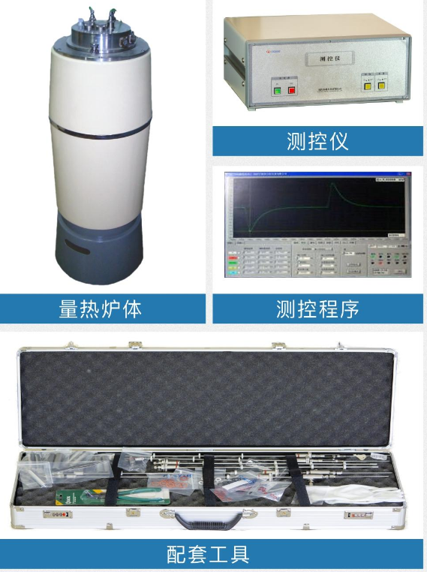
仪器状态 | 完好
存放位置 | C101
负责人 | 程雅丽
仪器简介 | RD496B-2000B 微型热量计是一种高灵敏度、高稳定性精密示差热量计，广泛应用于化学、物理学、生物学、医学、化工和地质等领域中微小热量变化的测量，是量热学研究不可缺少的精密仪器。该仪器不仅可以用于基础科学研究，还可以应用于材料科学、高分子化学、生物化学及农业科学等多个领域‌，具备自动化控制和数据处理功能，同时采用高灵敏度的传感器和先进的信号处理技术，能够实现高精度的热量测量‌。
主要用途 | RD496B-2000B 微型热量计可以测量各种有机、无机物质的溶化、晶相转化、溶解、升华、稀释、结晶、吸附、解吸和玻璃化转变等物理变化过程中的热效应，还可以测量物质的比热、导热系数以及研究分解、水解、化合、催化、聚合等化学反应过程中的动力学和热化学等。
技术参数 | 1. 量热范围：约2μW~1W;  2. 样品池外形：Ф18x80mm，容积约15mL;  3. 热流检测电势测量范围：± 30mV，± 0.5V两档(自动变换);  测量动态范围：8x10⁶点，最高分辨率：0.001μV;  4. 基线稳定性：± 0.2μV/4h，噪声：0.1μV;  5. 灵敏度：180~250μV/mw(-30℃ ~ +150℃);  6. 复现性：(按相对标准偏差计)优于0.2%;  7. 实验温度范围：-30℃ ~ +150℃范围内连续可调；  8. 恒温温度稳定性：± 0.001℃/h；  9. 实验温度测量附加误差：± 0.05℃ ± 0.05%。

